TECHNICAL IMPLEMENTATION BRIEF
JEPA-PREDICT 模型改进路线与
第一优先级实施报告
ECG-PPG 生理约束预训练、患者级冠心病识别与 PPG-only 迁移
日期：2026-07-22
代码分支：soft-dtw-token-align
本轮状态：第一优先级已实现并通过本地回归测试
核心判断 现阶段不应继续通过堆叠模块追求更低的预训练 Loss。严格划分结果表明，Phase 2/3A 已经证明双通道协同有效，当前主要瓶颈是患者袋重复证据、疾病间共享同一模态融合策略，以及双通道知识无法稳定迁移到 PPG-only。

1. 当前结果与诊断
实验 | 通道 | Macro AUC | CHD AUC | 结论
Phase 2 epoch 80 | ECG+PPG | 0.7641 | 0.8023 | 因果传输对双通道有效
Phase 3A task-aware | ECG+PPG | 0.7891 | 0.8083 | CHD 增益约 +0.006
Phase 3A task-aware | PPG-only | 0.7651 | 0.7748 | 单通道迁移仍是主要短板
历史最佳（不同设置） | ECG+PPG | 0.7848 | 0.8440 | 划分和 support 不同，不直接比较

这些结果说明：跨模态 ECG→PPG 学习增强了共享的心脏周期信息，但可能同时压缩了 PPG 独有的血管形态信息。继续增加任务反馈权重未必能解决这一结构性问题。
- 双通道提升明确，说明 ECG 电活动与 PPG 血流动力学存在可利用的互补信息。
- Phase 3A 对 CHD 的严格可比增益较小，暂不建议提高反馈梯度比例。
- 下一轮预训练创新应围绕 shared/private 解耦和缺失模态鲁棒性，而不是再增加通用 Transformer 层。

2. 分阶段改进路线
优先级 | 改进内容 | 解决问题 | 是否需预训练 | 当前状态
P1 | MIL 掩码、疾病条件化融合、双→单蒸馏、配置清理 | 重复证据、共享门控、PPG 迁移 | 否 | 已实现
P2 | Shared-Private JEPA | 保留 PPG 血管形态私有信息 | 需要继续或重训 | 待实施
P3 | 模态 dropout 与缺失模态一致性 | 部署缺失 ECG 时性能下降 | 需要 | 待实施
P4 | PAT 弱监督与 SQI 软权重 | 延迟约束过宽、低质量片段干扰 | 需要 | 待实施
P5 | 受控 Phase 3A 任务反馈 | 使预训练更贴近 CHD 目标 | 建议从 Phase 2 续训 | 条件实施

实施原则 先用无需重做预训练的下游改动验证收益，再决定是否投入完整预训练。这样可以把结构收益与预训练收益分开归因。

3. 第一优先级：本轮代码修改
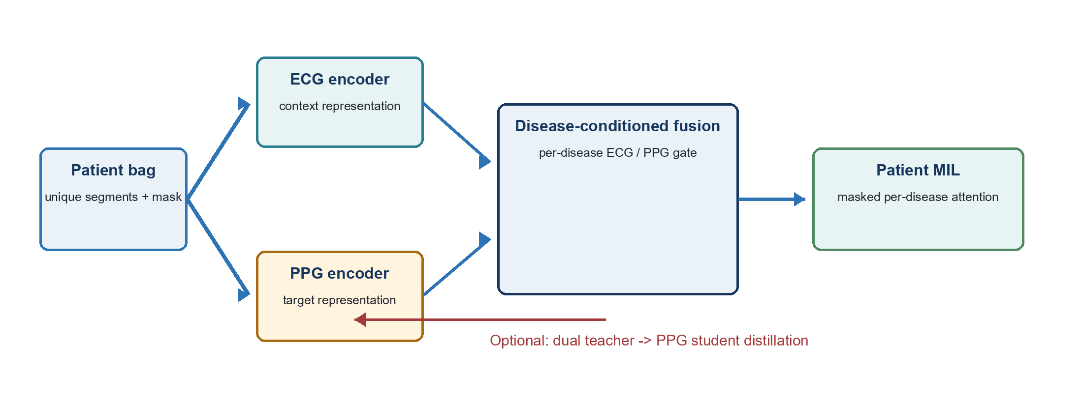
图 1 第一优先级后的患者级双通道下游架构

3.1 Patient-MIL 有效片段掩码
原实现对不足 max_segments 的患者重复采样同一片段，并将重复项视为独立证据。本轮改为每个真实片段只出现一次，其余位置零填充，同时返回布尔 segment_mask。
- 训练与验证均不再通过重复片段补齐患者袋。
- MIL softmax 在无效位置使用掩码，无效位置注意力严格为 0。
- 所有患者袋至少保留一个有效片段，异常输入会显式报错。

3.2 疾病条件化 ECG/PPG 融合
原双通道头先用一个共享门控融合 ECG 与 PPG，再执行疾病条件化片段注意力，因此九种疾病共享同一种模态融合方式。本轮保留两路表示直到患者级聚合，并为每种疾病独立计算：
- ECG 片段注意力与 ECG 患者表示。
- PPG 片段注意力与 PPG 患者表示。
- 基于疾病嵌入的 ECG/PPG 向量门控和跨模态交互项。
因此心律失常、高血压、冠心病等任务可以学习不同的模态依赖。历史下游教师权重仍可通过 legacy shared-gate 分支加载。

3.3 双通道教师蒸馏到 PPG-only
新增显式的 PPG-only 蒸馏入口。训练数据仍读取 ECG+PPG，学生仅切取 PPG 通道；冻结的双通道教师同时提供疾病 logits 与患者级 embedding。
L = L_supervised
+ 0.3 * L_binary_logit_distillation
+ 0.1 * L_patient_embedding_cosine
蒸馏默认关闭，只有传入 --dual_teacher_checkpoint 时启用，不会改变现有基线命令。温度和两项权重均可通过命令行覆盖。

3.4 配置与可复现性
- 删除 ModelConfig 中重复定义的 use_dual_channel，避免后一个值静默覆盖前一个值。
- 下游 checkpoint 新增模型架构、教师路径、蒸馏超参数、随机种子和数据划分 provenance。
- Phase 3A 反馈训练同步接收 segment_mask，避免后续任务反馈继续使用填充片段。

4. 训练方式与重训练要求
是否需要重新预训练 本轮 P1 修改不需要重新进行 JEPA 预训练。可直接使用 Phase 2 或 Phase 3A 预训练权重，重新训练下游分类头和微调编码器。只有后续 Shared-Private JEPA、模态 dropout 和质量感知 transport 才需要继续预训练。

4.1 训练新的疾病条件化双通道模型
mkdir -p outputs_priority1_dual_seed42
python -u train_downstream.py \
+ --checkpoint outputs_phase2_seed42_bs192/jepa_epoch_80.pt \
+ --dataset multidisease \
+ --multidisease_channel both \
+ --multidisease_split splits/multidisease_taskaware_downstream.json \
+ --output_dir outputs_priority1_dual_seed42 \
+ --mil_batch_size 32 \
+ --mil_chunk_size 64 \
+ --workers 8 \
+ --seed 42 \
+ 2>&1 | tee outputs_priority1_dual_seed42/downstream_console.log

4.2 使用双通道最佳权重蒸馏 PPG-only
mkdir -p outputs_priority1_ppg_distill_seed42
python -u train_downstream.py \
+ --checkpoint outputs_phase2_seed42_bs192/jepa_epoch_80.pt \
+ --dataset multidisease \
+ --multidisease_channel ppg \
+ --multidisease_split splits/multidisease_taskaware_downstream.json \
+ --dual_teacher_checkpoint outputs_priority1_dual_seed42/downstream_multidisease_best.pt \
+ --distill_logit_weight 0.3 \
+ --distill_embedding_weight 0.1 \
+ --distill_temperature 2.0 \
+ --output_dir outputs_priority1_ppg_distill_seed42 \
+ --mil_batch_size 32 \
+ --mil_chunk_size 64 \
+ --workers 8 \
+ --seed 42 \
+ 2>&1 | tee outputs_priority1_ppg_distill_seed42/downstream_console.log
注意：--dual_teacher_checkpoint 必须是完成下游训练后的双通道 downstream_multidisease_best.pt，而不是 JEPA 预训练权重。

5. 对照实验与验收标准
实验 | MIL mask | 疾病条件化融合 | 双→PPG 蒸馏 | 目的
E0 原始基线 | 否 | 否 | 否 | 锁定历史结果
E1 Mask only | 是 | 否（legacy） | 否 | 验证重复片段偏差
E2 新双通道头 | 是 | 是 | 否 | 验证疾病特异模态权重
E3 PPG baseline | 是 | 不适用 | 否 | 获得公平 PPG 对照
E4 PPG distill | 是 | 教师使用 | 是 | 验证双通道知识迁移

所有实验必须使用相同患者级划分文件、相同预训练权重和相同训练预算，并至少运行 seed=42、3407、2026 三个随机种子。
- 主要指标：CHD patient-level ROC-AUC，报告三随机种子均值和标准差。
- 辅助指标：Macro AUC、CHD AUPRC、Precision、Recall、F1、F0.5 与校准误差。
- 统计报告：患者级 bootstrap 95% 置信区间；测试集只用于最终一次评估。
建议验收线 PPG-only CHD AUC 相对未蒸馏基线提升至少 0.02；新双通道 CHD AUC 相对 Phase 2 严格基线下降不超过 0.005；三个随机种子方向一致。

6. 后续预训练创新方向

6.1 Shared-Private JEPA
将每种模态拆分为 shared 与 private 表示，仅在 shared 表示上执行 ECG→PPG 因果 transport；PPG-private 分支保留脉搏波上升时间、反射波、血管顺应性和切迹等血管形态信息。可从 Phase 2 最优权重继续训练 20–40 epoch 做可行性验证，论文最终版再从头预训练。

6.2 缺失模态与质量感知
预训练中引入 ECG+PPG、PPG-only、ECG-only 三种输入状态；双通道样本执行 cross-modal transport，单通道样本执行同模态 masked JEPA。SQI 作为连续权重进入 transport loss 和 MIL attention，不再用硬阈值删除样本。

6.3 生理延迟弱监督
由 ECG R 峰与 PPG 波足估计样本级 PAT，为 transport 提供自适应时间窗；高置信心搏使用 Huber 或分布 KL 约束，并单独报告 delay MAE 与相关性。

7. 建议论文创新表述
推荐表述 面向冠心病识别的生理约束共享—私有跨模态 JEPA：通过 ECG→PPG 因果延迟传输学习共享电—血流动力学表示，同时保留 PPG 血管形态私有表示，并利用患者级质量感知 MIL 与缺失模态蒸馏支持双通道和 PPG-only 推理。
不建议把“使用 JEPA”“使用 Patient-MIL”或“ECG→PPG 方向性”单独作为创新点，因为已有工作覆盖这些组成部分。论文贡献应集中在因果 transport、shared/private 解耦、质量感知患者聚合及双到单模态迁移的统一设计。

8. 参考方向
- xMAE: Physiology-Aware Masked Cross-Modal Reconstruction for Biosignal Representation Learning. https://arxiv.org/abs/2605.00973
- PhysioJEPA: Multimodal high-frequency physiological representation learning. https://openreview.net/forum?id=bdXsfrNaGY
- AIM: Self-supervised Learning for Incomplete Multimodal Wearable Sensor Data. https://openreview.net/forum?id=eOATzq7NvI
- Promoting cross-modal representations for physiological foundation models. https://openreview.net/forum?id=HNQxrUOvX4
- MOMENT: A Family of Open Time-series Foundation Models. https://proceedings.mlr.press/v235/goswami24a.html

9. 本轮验证记录
- python -m py_compile：config.py、dataset/data.py、models/classifier.py、train_downstream.py、train_taskaware_pretrain.py 全部通过。
- test_priority1_downstream.py：6 项测试通过，包括掩码不变性、零填充、双通道疾病条件化融合、旧结构兼容和一次蒸馏反向更新。
- test_sanity.py：编码器、JEPA、EMA 和端到端训练趋势全部通过。

